Índice
1. Propósito 2
2. Alcance del proyecto 2
3. Datos del proyecto 2
4. Guías de adaptación 2
5. Entregables 2
6. Hitos 2
7. Ciclo de vida 3
8. Cronograma 3
9. Partes interesadas del proyecto 3
10. Plan de comunicación 4
11. Recursos 5
11.1. Recursos humanos 5
11.2. Herramientas 6
11.3. Entorno de trabajo 7
12. Capacitaciones requeridas 7
13. Organigrama del proyecto 7
13.1. Funciones y responsabilidades nombre de la organización 8
13.2. Funciones y responsabilidades nombre del cliente 9
14. Planes de soporte 9
Información del documento 10

Nota: todo el texto que este en color gris es indispensable editarlo de acuerdo con las necesidades de la organización. El texto que está en color negro no es necesario modificar.

Propósito
El propósito del plan de proyecto es recolectar toda la información necesaria para controlar las actividades y cumplimiento de objetivos del proyecto. Describe la estrategia que se utiliza para el desarrollo de un proyecto de software para apoyar al Líder del proyecto en la planeación de actividades, administración y asignación de recursos.

Alcance del proyecto
El proyecto abarca la portabilidad de derechos pensionarios de un derechohabiente entre ISSSTE e IMSS, en ambos sentidos (saliente y entrante), incluyendo la habilitación de la re-portabilidad para derechohabientes que ya concluyeron un trámite previo. No incluye la portabilidad con institutos de seguridad social distintos de IMSS.

Datos del proyecto
Datos del proyecto
Cliente: | Instituto de Seguridad y Servicios Sociales de los Trabajadores del Estado (ISSSTE)
Proyecto: | Portabilidad de Derechos Pensionarios entre ISSSTE e IMSS
Patrocinador | Por confirmar con ISSSTE.
Líder del proyecto: | Miriam Ivonne Nuñez Zavala
Líder del proyecto: | Carlos Quintero Nava

Guías de adaptación
Este es un proyecto de mantenimiento evolutivo sobre el sistema de Portabilidad de Derechos Pensionarios entre ISSSTE e IMSS: se fusionan las fases de diseño y construcción para cada mejora dado el tamaño acotado de cada una (como la habilitación de la re-portabilidad), y se omite generar un nuevo Diagnóstico Conceptual (FJL-F03) cuando el modelo de datos existente no cambia.

Entregables
Listar entregables que se generarán durante el proyecto y describir los criterios de aceptación por cada entregable para aprobación por parte del cliente.
Lista de entregables
Entregable | Criterio de aceptación | Aprobación
Nombre del entregable. | Criterios para que el cliente acepte el entregable | Función que aprueba el entregable.
Especificación de requisitos (FJL-F02) | Debe contener los requisitos funcionales, no funcionales y reglas de negocio revisados y validados con el área usuaria (versión 2.0, incorpora la habilitación de la re-portabilidad). | Líder del proyecto (cliente)
Diseño de software (FJL-F07) | Debe describir el diseño de módulos, pantallas, datos y contratos de servicio, incluyendo la habilitación de la re-portabilidad. | Líder técnico
Código fuente (FJL-F11) | El inventario de módulos debe corresponder a lo implementado y estar disponible en el repositorio del proyecto. | Líder técnico
Plan de calidad y escenarios de prueba (FJL-F12 / FJL-F13) | Cada requerimiento funcional debe contar con al menos un escenario de prueba documentado. | Líder del proyecto
Manual técnico e instructivo de operación (FJL-F09 / FJL-F14) | Debe permitir a soporte técnico configurar los endpoints externos y atender fallas de comunicación. | Líder técnico
Guía rápida (FJL-F15) y guía de operación del usuario | Debe describir de forma clara el uso del módulo de portabilidad para el usuario de ventanilla. | Líder del proyecto (cliente)
Solicitud y Resolución de Transferencia de Derechos | Documentos generados por el sistema con folio, firma electrónica y sello digital, conforme al catálogo de motivos de rechazo. | Área de Pensiones ISSSTE

Hitos
Los hitos se deben identificar en el cronograma
Lista de hitos
Hito | Fecha planeada
Nombre del hito. | Fecha de cumplimiento planeada del hito  Dd/mm/aaaa.
Kick off del proyecto  Presentación del plan de proyecto al cliente y obtención de su aprobación. | 25/01/2026
Aprobación de especificación de requisitos  Cierre de la fase de análisis; el área usuaria valida los requisitos base del sistema de Portabilidad. | 18/02/2026
Aprobación de diseño de software  Cierre de la fase de diseño; se aprueba la arquitectura y el diseño detallado del módulo. | 08/04/2026
Incorporación de la habilitación de la re-portabilidad (CR-01)  El área usuaria identifica, a partir de casuísticas de derechohabientes con trámite previo concluido, la necesidad de habilitar la re-portabilidad; se actualiza la especificación de requisitos y el diseño (versión 2.0). | 27/07/2026
Versión construida lista para pruebas  Cierre de la fase de construcción; el software queda disponible para su evaluación. | 01/09/2026
Entrega final y puesta en producción  Entrega del producto y entregables al cliente; despliegue en el ambiente de producción de ISSSTE. | 25/09/2026
Cierre del proyecto  Formalización del cierre del proyecto y registro de lecciones aprendidas. | 30/09/2026

Ciclo de vida
El ciclo de vida utilizado en el proyecto es iterativo incremental definido en el documento “Ciclo de vida iterativo e incremental” FT-Ciclo de vida iterativo e incremental.docx
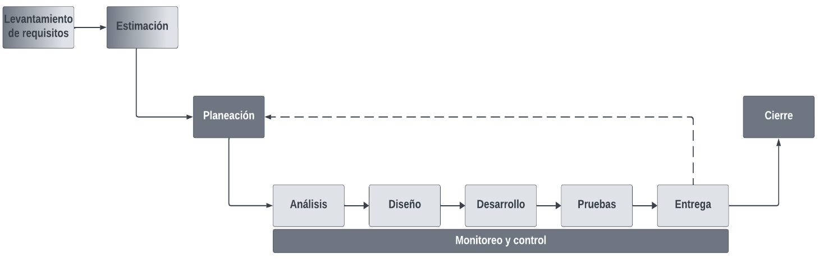

Cronograma
Cronograma a alto nivel del proyecto.
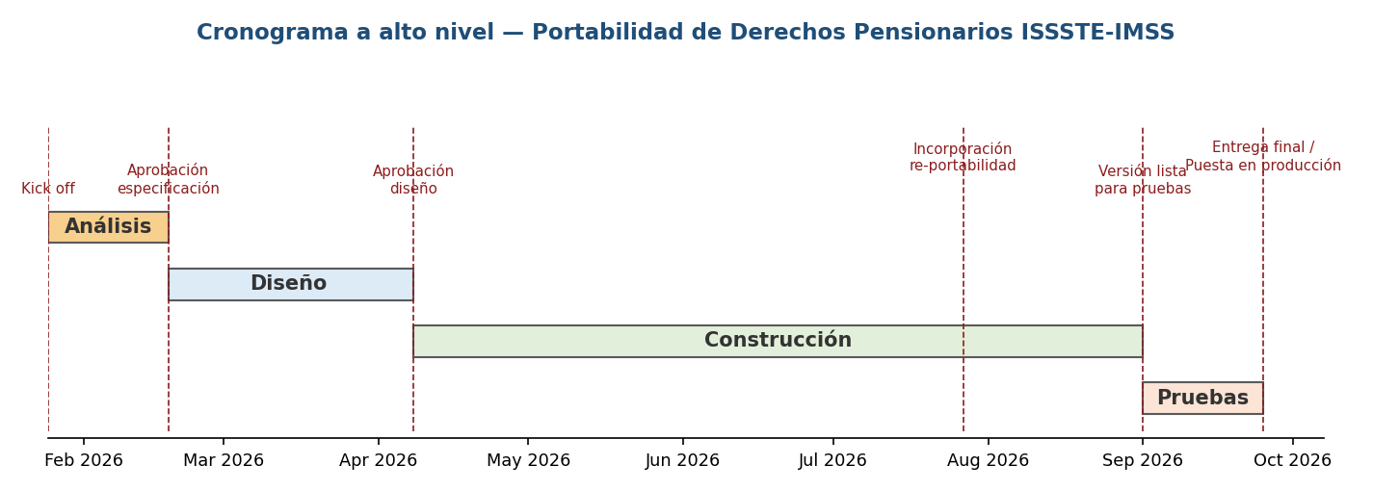

Partes interesadas del proyecto
Partes interesadas externas
Nombre | Función | Organización | Teléfono | Correo electrónico
Nombre y apellido. | Función que va a tener dentro del proyecto. | Nombre de la organización a la que pertenece. | 10 dígitos. | Correo electrónico institucional, no se aceptan correo personal.
Miriam Ivonne Nuñez Zavala | Responsable funcional y técnico | ISSSTE | Por confirmar | Por confirmar
Por confirmar | Patrocinador | ISSSTE | Por confirmar | Por confirmar

Partes interesadas Internas
Nombre | Función | Teléfono | Correo electrónico
Nombre y apellido. | Función dentro del proyecto | 10 dígitos. | Correo electrónico institucional, no se aceptan correo personal.
Carlos Quintero Nava | Líder del proyecto / Líder técnico / Analista | Por confirmar | carlos.quintero@4js.com
Oscar Vera | VP Latinoamérica (Four J S Development Tools Latinoamérica) | Por confirmar | Por confirmar

Plan de comunicación
Se definen las comunicaciones requeridas para la administración del proyecto en la organización, esto incluye tanto comunicaciones internas como externas con uno o más de los interesados relevantes.

Plan de comunicación
Tema | Responsable | Participantes | Objetivo | Frecuencia | Mecanismo | Resultados
Tema que se va a comunicar | Función del responsable de comunicar | Funciones que deben participar | Objetivo de la comunicación | Frecuencia de la comunicación  Elige un elemento. | Medio por el cual se llevará la comunicación  Elige un elemento. | Lo que resulta de la comunicación
Inicio del proyecto | Líder del proyecto | Todos los involucrados identificados en el proyecto | Informar el inicio del proyecto y garantizar el involucramiento y compromiso de estos | Al inicio del proyecto | Reunión presencial | Minuta
Validación de especificación de requisitos | Analista | Proveedores de requisitos identificados | Validar que los requisitos han sido comprendidos por ambas partes | Por evento según cronograma | Reunión presencial | Especificación de requisitos firmada  Minuta
Revisión de estado | Líder del proyecto | Equipo de trabajo | Revisar el estado de las tareas, riesgos, problemas o cambios que se hayan presentado para informar al cliente | Semanal | Reunión presencial | Minuta
Revisión del estado | Líder del proyecto | Patrocinador del proyecto  Líder del proyecto | Mantener informado al cliente sobre el estado del proyecto | Quincenal | Video conferencia  Agregar herramienta (Zoom, Teams, Google, etc.) | Informe de avance firmado  Minuta
Recepción del producto | Líder técnico | Responsable de TI por parte del cliente | Entregar el producto para que se despliegue en el ambiente de producción | Por evento según cronograma | Video conferencia | Formulario de entrega con el registro de la fecha de entrega y aprobación cada elemento que se entregó
Aceptación del producto | Líder del proyecto | Patrocinador del proyecto por parte del cliente  Líder de proyecto del cliente | Aprobar la entrega del producto | Por evento según cronograma | Video conferencia | Formulario de entrega aprobado
Lecciones aprendidas | Líder del proyecto | Equipo de trabajo | Mejorar la planeación y disminuir riesgos de errores en las siguientes fases | Cierre del proyecto | Reunión presencial | Registro de las lecciones aprendidas
Cierre del proyecto | Líder del proyecto | Patrocinador del proyecto  Líder del proyecto | Formalizar el cierre del proyecto, cumpliendo con la entrega del producto | Cierre del proyecto | Reunión presencial | Carta de cierre firmada

Recursos

Recursos humanos
Recursos humanos necesarios para ejecutar el proyecto
Recursos humanos
Recurso | Cantidad | Descripción
Nombre de la función del recurso humano. | Cantidad | Descripción de habilidades del recurso.
Líder técnico — Carlos Quintero Nava | 1 | Debe de tener habilidades de comunicar para apoyar al equipo de desarrollo en sus actividades, debe poseer conocimiento sobre el dominio del problema, sobre el proceso de desarrollo de software, las herramientas de modelado empleadas y autoridad para tomar decisiones técnicas.  Asegurar la integridad de los productos de trabajo creados en el proyecto.  Controlar los cambios a dichos productos de acuerdo con las actividades de control de cambios.  Versionar y ubicar cada producto trabajado para asegurar que pueda reproducirse.  Conocimiento en los estándares y procedimientos de gestión de configuración establecidos en la organización.
Analista — Carlos Quintero Nava | 1 | Conocimiento de técnicas de modelado de requisitos y análisis.  Aptitudes para resolver problemas abstractos.  Tener habilidades de comunicación escrita y verbal.  Habilidades de conducción de entrevistas.
Arquitecto — Carlos Quintero Nava | 1 | Definir la estructura principal del sistema a través de diferentes vistas, que será la base de la construcción.  Definir criterios de diseño, alternativas de diseño y evaluarlas para definir la arquitectura.  Evaluar los componentes de software para definir si se pueden reutilizar, comprar o se deberán de desarrollar.
Desarrollador — Carlos Quintero Nava | 1 | Con habilidades de diseñador para comprender y evaluar los requisitos relevantes y la arquitectura de software.  Diseñar todos o parte de los componentes de software y realizar la documentación de diseño.  Ser capaz de identificar las partes relevantes de los requisitos, arquitecturas y sus ramificaciones al diseño.  Ser capaz de ajustar el contexto del diseño a la arquitectura de software.  Ser capaz de ejecutar múltiples tareas de diseño de manera concurrente.  Tener habilidades de comunicación escrita y verbal.
Desarrollador — Por asignar según necesidad | 1 | Definir y mantener el código fuente de uno o varios componentes, garantizando que cada componente implementa la funcionalidad correcta.  Integrar uno o más subsistemas de implementación y de sus contenidos a lo largo del desarrollo.  Debe de tener conocimiento en:  - Técnicas de programación.  - Dominio del sistema.  - El lenguaje Genero BDL/4GL.  - Técnicas de pruebas unitarias.
Evaluador de calidad — Por asignar según necesidad | 1 | Diseñar los casos de prueba e intervención en la creación del entorno de prueba. Evaluar las pruebas de cobertura, resultados y efectividad.  Debe de tener los siguientes conocimientos:  - Sobre el sistema o aplicación a probar.  - Técnicas de diseño de casos de prueba.  - Herramientas de prueba.

Herramientas
Enlistar las herramientas de software y hardware que sean necesarios para ejecutar el proyecto, que no esté contemplado en el ambiente estándar de trabajo, es decir que el proyecto demanda que se tengan.
Herramientas
Nombre | Cantidad | Descripción
Nombre del elemento. | Valor en número | Características necesarias que debe cumplir el elemento
No aplica | N/A | El proyecto utiliza el ambiente estándar de trabajo de la organización (ver FT-Ambiente estándar de trabajo); no se identificaron herramientas adicionales.

Entorno de trabajo
Establecer las consideraciones particulares que se requieran que no esté contemplado en el ambiente estándar de trabajo para ejecutar el proyecto.
Ambiente de trabajo
Elemento | Cantidad | Descripción
Nombre del elemento. | Cantidad de recursos. | Características necesarias
No aplica | N/A | El proyecto se ejecuta sobre el ambiente estándar de trabajo de la organización (ver FT-Ambiente estándar de trabajo); no se identificaron consideraciones adicionales.

Capacitaciones requeridas
Establecer si los recursos humanos identificados requieren una capacitación para ejecutar el proyecto, dichas capacitaciones son en el caso que se requieran conocimientos exclusivos para el proyecto.
Capacitaciones requeridas
Capacitación necesaria | Fecha de capacitación | Tipo de capacitación | Recurso | Duración
Nombre de la capacitación. | Fecha planeada de la capacitación  dd/mm/aaaa. | Definir el tipo de capacitación:  Elige un elemento. | Nombre de la función que debe recibir la capacitación. | Duración de la capacitación en horas.
No aplica | N/A | N/A | No se identificaron necesidades de capacitación adicionales para el equipo asignado. | N/A

Organigrama del proyecto

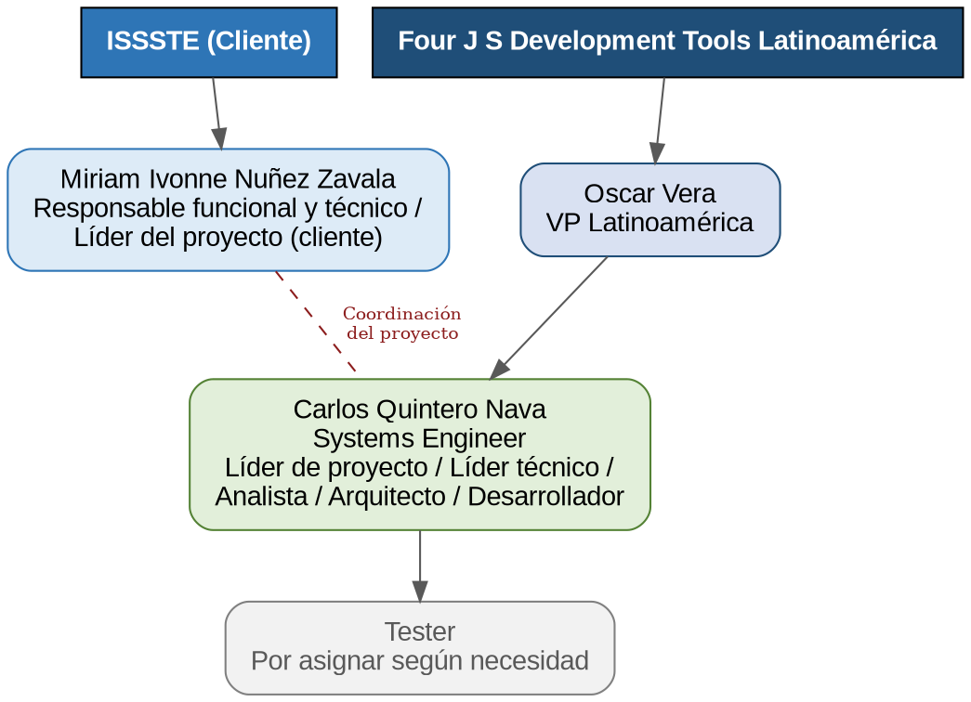

Funciones y responsabilidades Four J S Development Tools Latinoamérica
Registro de las funciones y la responsabilidad de cada función en el proyecto.
Responsabilidades de la organización
Función | Responsabilidades
Nombre de la función. | Descripción de las responsabilidades dentro del proyecto.
Líder del proyecto — Carlos Quintero Nava | Asegurarse de mantener el presupuesto y cronograma actualizado basado en las estimaciones del proyecto.  Planificar el entorno del proyecto y mantenerlo actualizado.  Coordinar las actividades de seguimiento de proyecto, tales como control de avances, solución de problemas y la gestión de riesgos y oportunidades.  Realizar el manual de usuario.
Líder técnico — Carlos Quintero Nava | Definir la estrategia y secuencia de integración.  Asegurar el entorno de desarrollo y pruebas.  Resolver problemas técnicos.  Asegurarse que los componentes de software cumplan con los requerido para realizar la entrega al cliente.
Arquitecto — Carlos Quintero Nava | Realizar el análisis arquitectónico y confección del documento de arquitectura.  Realizar el desarrollo de alternativas y soluciones orientadas a la solución para el cliente.  Realizar el manual de mantenimiento y operaciones.
Desarrollador — Carlos Quintero Nava | Con actividades de diseño.  Realizar el diseño de los componentes en la arquitectura definida.  Realizar el diseño de interfaces de usuario que satisfagan las necesidades del cliente y tomando en cuenta lo requisitos no funciones de accesibilidad.
Desarrollador — Por asignar según necesidad | Garantizar que los componentes implementan la funcionalidad correcta.  Realizar pruebas unitarias y resolver los defectos encontrados.  Seguir los estándares de desarrollo definidos en la organización.
Tester — Por asignar según necesidad | Integrar los componentes siguiendo la estrategia de integración definida.  Diseñar los casos de prueba.  Ejecutar las pruebas siguiendo los casos de prueba, registrar y comunicar los defectos encontrados.  Asegurarse que se hayan resueltos los defectos.

Funciones y responsabilidades ISSSTE
Registro de las funciones y la responsabilidad de cada función en el proyecto.
Responsabilidades del cliente
Función | Responsabilidades
Nombre de la función. | Descripción de las responsabilidades dentro del proyecto.
Patrocinador — Por confirmar | Supervisión y toma de decisiones del negocio y proyecto.
Líder del proyecto — Miriam Ivonne Nuñez Zavala | Organizar a los participantes en el proyecto para el involucramiento correspondiente.  Resolver dependencias identificadas.
Proveedores de requisitos — Área de Pensiones y Área de Afiliación y Vigencia ISSSTE | Participar en las reuniones de especificaciones de requisitos.  Validar los requisitos.

Planes de soporte
Planes que dan soporte a las actividades del proyecto.
- Plan de administración de configuración.
El plan de administración de configuración describe todas las actividades relacionadas con la determinación de métodos para identificar y controlar los elementos de configuración y las líneas base del producto durante el ciclo de vida del proyecto.
Ver DZ-Plan de gestión de la configuración, disponible en el repositorio del proyecto.
- Plan de auditorías.
El plan de auditorías provee las bases para administrar las actividades de aseguramiento de calidad del proyecto. Identifica las evaluaciones objetivas a los procesos identificados y los documentos generados en el proyecto y cómo se llevarán a cabo.
Ver el Plan de calidad (FJL-F12) y la lista de verificación "Auditoría de configuración documentación" referenciada en PR-Gestión de requisitos, disponibles en el repositorio del proyecto.

Información del documento
Si se tiene un sistema de gestión de versiones eliminar este apartado.
Historial de versiones

Fecha | Versión | Descripción | Autor
25/01/2026 | 1.0 | Creación del plan de proyecto para Portabilidad de Derechos Pensionarios entre ISSSTE e IMSS. | Carlos Quintero N.
27/07/2026 | 2.0 | Revisión de trazabilidad: se cita explícitamente CR-01 en el hito de incorporación de la re-portabilidad. | Carlos Quintero N.

